Többet, jobbat, nagyobbat – de hogyan?

Balog Tamás

Ericsson Magyarország Kft.

tamas.b.balog@ericsson.com

Napjaink műszaki trendjei határozottan a teljes IKT-infrastruktúrán átívelő alkalmazások elterjedése felé mutatnak, az viszont még mindig nyitott kérdés, hogy miképp felelhet meg bármely –az átvitt adatok tartalmától független forgalomkezelésre optimalizált– környezet az információk irányított célba juttatására? A követelmény-rendszerünk egyszerű: A pillanatnyi körülményektől függetlenül egységes kommunikációs felületet kell biztosítani, végponttól végpontig. A 4. generációs IP-hálózatok már képesek erre, de megvalósításuk szemléletváltást követel. Tekintsük át, hogyan igazíthatnánk a technológia szabályait az elvárásokhoz!

Tudjuk, hogy napjainkban a hálózati szolgáltatások majdnem mindenhová eljuttathatók, sőt a gazdasági-, és a szociális fejlődésre kifejtett hatásuk nemcsak bizonyított, hanem egyre pontosabban mérhető is. Mindezek fényében egyre inkább úgy tűnik, hogy célszerű lassanként kommunikációs infrastruktúránkat is közműként felfogni, melynek megléte éppen úgy hozzátartozik a szokványos életvitelhez, mint az ivóvíz, vagy akár az energia-szolgáltatás. Mindennapi közérzetünk szempontjából természetesen az is fontos, hogy kiszámítható környezetben, a rendelkezésre állás megbízhatósága mellett minőségi paraméterek tekintetében szintén erős korlátok közé szorított –legalábbis bizonyos minimális elvárásokat folyamatosan teljesítő– kiszolgálásban legyen részünk.

Tulajdonképpen ezen átalakulások üzleti-, és műszaki követelményrendszere került a "negyedik generációs IP-hálózati modell” révén egzakt formában történő megfogalmazásra. Ennek a kommunikációs környezetünk egészét átfogó leírásnak a kialakítása természetesen olyan általános megközelítésből kiindulva történt, mely az üzleti környezet és a működés értelmezésének modernizálása szempontjából a piac minden szereplőjének hasznos. Ezt mutatja, hogy napjainkban –szokásaink jól érzékelhető, folyamatos átalakulása miatt– a változó elvárásokhoz való alkalmazkodás igénye mellett, mindinkább a pillanatnyi igényekre koncentráló kiszolgálás és a sikeresség ettől függőnek tekintése kerül a közösségi gondolkodás fókuszába.

Pontosítsuk eredeti kérdésünket a piaci tendenciák alapján úgy, hogy milyen elméleti feltételek teljesülése mellett építhetünk jelenlegi és jövőbeli alkalmazásaink eredendően funkció-specifikus adatainak optimalizált célba juttatási követelményeit kielégíteni közvetlenül is képes kommunikációs infrastruktúrát, rögtön észre kell vennünk, hogy a választ –a hagyományos („távközlés+hálózat” típusú) megközelítés következetes megőrzése mellett– nem lesz könnyű megtalálni. Ennek egyik legfontosabb okaként az átviteltechnikai-, valamint az adathálózati megoldások és az informatikai rendszerek eltérő szemléletmódja jelölhető meg. Az adat-átadás folyamata számítástechnikai megközelítésben várhatóan külső zavaroktól mentes, az egymástól nagy földrajzi távolságra lévő helyszínek esetében viszont a hibajelenségek elleni védelem azonnal a továbbítás elsődleges fontosságú alapfeladatává lép elő. Máris megtaláltuk az első közös pontot!
Amennyiben azt is figyelembe vesszük, hogy mind az informatikai, mind az átviteltechnikai/adathálózati készülékek esetében ugyanazokat az elemeket integráljuk egymáshoz, egyszer általános célú számítógépek, máskor funkció-specifikus kommunikációs berendezések alkotása céljából, máris könnyebbnek tűnik a dolgunk: Csak a korábban elkülönítetten kezelt számítástechnikai-, illetve jelátviteli alapelveket kell egységes keretbe foglalni, majd megfogalmazásukat szinkronba hozni. Ennek érdekében, húzzuk gyorsan elő az NSTISS (National Security Telecommunications & Information Systems Security) korábban közismertté vált és általános jellege mellett is jól kezelhető biztonságtechnikai modelljét! Máris túlzás nélkül állíthatjuk, hogy az első lépést megtettük: Kijelöltük a legfontosabb alappontot, hiszen az információ-kezelés folyamata állandó követelmények szerint, az áthidalásra kerülő távolság változásától függetlenül közel azonos, avagy legalábbis nagyon hasonló peremfeltételek mellett zajlik. Ezek után elég lehet kizárólag a kommunikációs rendszerek fejlődésére, tulajdonságaira koncentrálnunk, és a megoldás némi szerencsével szinte magától esik majd az ölünkbe...

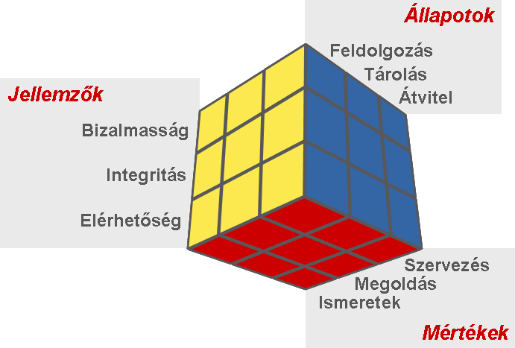
1. ábra: Az NSTISS adatkezelési modellje

A pontos elemzés érdekében először is vizsgáljuk meg, hogy mi mindentől függ egy adatátviteli szolgáltatás minősége! A jeltechnikai vonal, vagyis az átviteli közeg és a csatlakoztató fizikai port sajátságaitól biztosan, de legalább ennyire fontos a berendezések késleltetése, feldolgozási sebessége, valamint az összeköttetések topológiai rendje. Természetesen az igények és a forgalom-összetétel sem hagyható figyelmen kívűl, mivel ezek alapján kell kiválasztanunk az alkalmazandó adatkezelési mechanizmusokat, ezek sajátságai pedig mind a megbízhatóságra, mind a biztonságra nézve meghatározó erejűek.

Ugyanilyen fontos, hogy az igényekkel is tisztában legyünk, hiszen egy szolgáltatás annál inkább vonzó lesz, minél szórakoztatóbb és kényelmesebb – tehát legyen egyszerű, de rugalmas, emellett interaktív, sőt érdekes tartalmakkal megtöltött! Mindezek hátterében komoly műszaki teljesítmény kell megbújjék, jelentős átviteli kapacitást és kis késleltetést garantálva minden felhasználónak, mégpedig jól adaptálható módon, tehát még alacsony költség mellett is észrevétlenül olcsón biztosíthatóan. A siker érdekében persze könnyen követhető működésnek kell mindezt kiegészítenie, méghozzá oly módon, hogy a változások hosszú távon is minél pontosabban jósolhatóak legyenek.

Miképpen követhet a fejlődés egy ilyen bonyolult függőségi-, és követelmény-rendszert? Azonnal kiviláglik, amint mozikszerűen egymás mellé rakjuk a kommunikáció esszenciális összetevőinek evolúciós lépéseit. Azt a négy területet, ami következtetéseink szempontjából fontos lehet, jellegzetes mérföldköveikkel együtt lehet a legkönnyebben áttekinteni:

Átviteltechnika:
A jelek továbbítása nélküli kommunikáció nyilvánvalóan elképzelhetetlen. Persze a kezdetben mindenféle struktúráltság nélkül, „ad-hoc” módon kiépítésre kerülő, pont-pont összeköttetéseket gyorsan hierarchikus kapcsolatrendszerek váltották fel: először a csak a tagolás (l. PDH), majd emellett a tartalékolás (l. SDH), napjainkra pedig a vivőjelek és az adatelosztás integrált kezelése (l. OTN) kerültek a fejlesztés fókuszába.
Adathálózat:
Természetesen a végponttól-végpontig történő kontrollra legalább ennyire szükség van, így az adathálózatok terén szintúgy jelentős volt a tapasztalható fejlődés: Kezdetben közvetlenül gépek, majd hálózati szegmensek között folyt a kommunikáció, ám a szélessávú hozzáférés és a mobil rendszerek elterjedése során az elosztott szolgáltatási megoldások váltották fel azokat – így napjainkban a negyedik IP-hálózati generációnál tartunk.

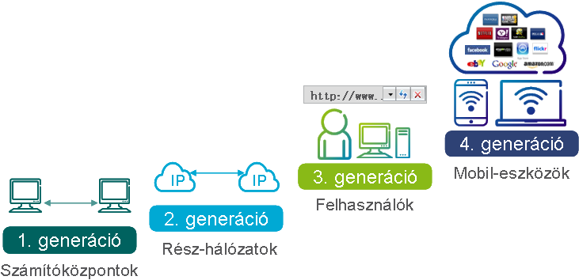
2. ábra: Az IP-hálózatok generációnkénti változása

Kapcsolódás:
Hasonlóan történt ez a csatlakoztatás közvetlen célpontjaival is: Végponti helyszínekre koncentráló kiépítés helyett ma már maguk az gyakran állandó mozgásban lévő előfizetők, illetve az őket kiszolgáló készülékek tulajdonságai határozzák meg a rendszer-kialakítást. Valaha technokratikus környezetünk gyorsuló ütemben válik ember-központúvá, s gyakran kedvezőbb a hordozható mobil-elérésre váltani, mint egy esetleg rossz minőségű kábeles kapcsolat használatához ragaszkodni.

Alkalmazás:
Korábban elkülönült felhasználási lehetőségeink is egyre jobban integrálódnak, aminek leginkább látványos elemeként szinte már minden kommunikációs igényünket ki tudjuk három képernyő –egy zsebben hordható, egy táska méretű, valamint egy falra szerelhető megjelenítési felület– révén elégíteni.

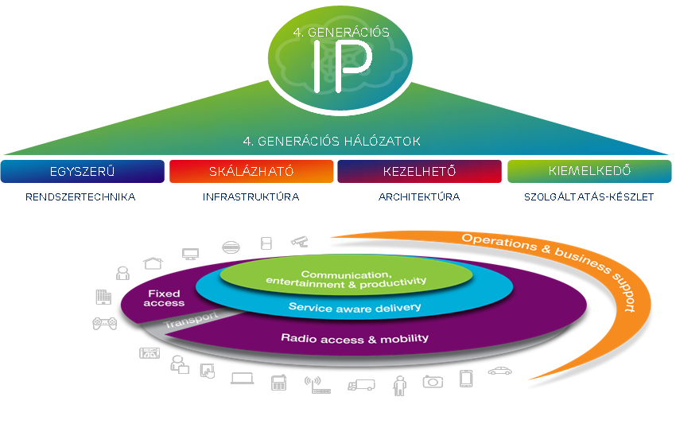
3. ábra: Negyedik generációs környezet kialakítása

Összefoglalva: Egyszerűen áttekinthető, egységesen kezelhető, jól skálázható és kiemelkedő teljesítményű hálózati vagyonra van szükségünk, melyet azonban csak integrált szemlélettel kialakított rendszerek révén tudhatunk magunkénak. Ebből fakadóan, elvárásainkat mind infrastruktúrális, illetve hálózati berendezések szintjén, mind csomóponti, valamint architektúrális értelemben pontosan körül kell írnunk.

Az infrastruktúrális elemekkel szemben elsődlegesnek tekinthetjük a hierarchikus kapcsolás, és -továbbítás követelményét. Ennek legfőbb oka, hogy amikor intelligens forgalomkezeléstől és kiegészítő képességektől mentes esetekben, kizárólag elkülönített kapacitást követelő szolgáltatási elvárások teljesítése a célunk, csakis az információ alacsonyabb –akár közvetlenül jeltechnikai– szinten való továbbítása lehet jó megoldás. Ha a magas rendelkezésre állás mellett a megbízható célba érkeztetés, vagyis az adatok integritásának alapszintű garantálása is feladat, a fizikai továbbítás vivőjel-kiválasztási, és –regenerációs mechanizmusait is pontosan kézben kell tartanunk. A következő minőségi változást a szolgáltatási csatorna és végpontjai teljes értékű kontrolljának elvárása jelenti. Ebben az esetben a gazdaságos kialakítás szükségszerűvé teszi, hogy a forgalom-továbbítás és a magasabb szintű működések megvalósítása az előző két lépéssel közös ellenőrzés alá rendelt, integrált kezeléssel elvégezhető legyen. Természetes, hogy bármely csomóponti kialakítás akkor tekinthető teljes értékűnek, ha megoldásunkat a kapcsolatok csatorna-szintű kezelése mellett az adategységek továbbításával is egészít jük ki...

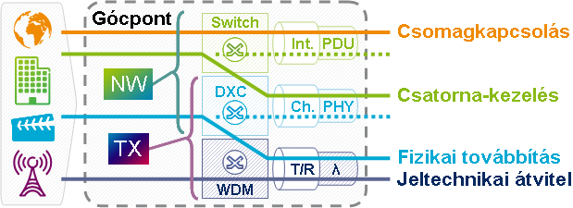
4. ábra: Ideális infrastruktúra-gócpont

Hogyan építhető olyan berendezés, amely mindezt kellő odafigyeléssel implementált formában tartalmazza, könnyen kezelhető, ráadásul alacsony költségű? A válasz egyszerű: Ne keverjük egymásal azt, amit nem célszerű – vagyis az időosztásos multiplexést és a csomagkapcsolást, de biztosítsunk minden csomópontban közvetlen átjárást közöttük mindkét irányban – áramkör-emuláció (pl. SAToP, CESoPSN) és direkt csatorna-illesztés (pl. TDM-mapper) elérhetővé tétele révén. Ezzel máris négy legyet üthetünk egy csapásra: A tiszta forgalmak mellett a kevert (l. "overlappping”) összeköttetések végződtetése szintén dobozon belül megoldható, így az adatátadás eleddig izolált rendszereink között máris oda-vissza megvalósítható. További lehetőségként biztosított az OTN hálózatokhoz való közvetlen csatlakoztatás, aminek hátterében intelligens hullámhossz-kezelés bújik meg.

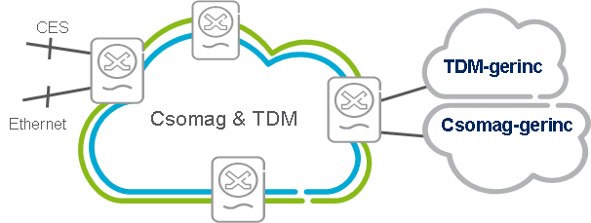
5. ábra: Átjárható felhordó-hálózati környezet
Ennek az széles funkciókészletnek a közösített kontroll alá helyezése révén teljes értékű, minden adat-átviteli követelményünknek megfelelő berendezés állítható rendszerbe, viszont a telepítés helyének, a bekötések rendjének kialakításakor figyelemmel kell arra is lennünk, hogy legalább három korábbi rendszer: az átvitel-technikai PDH/SDH, a tipikusan Ethernet-alapú aggregációs hálózati szegmens („MAN”) és a korábban teljesen különálló optikai hullámhossz-multiplexelés („dWDM”). Az általában újonnan bevezetendő OTN ezek mellett már szinte csak „ráadás”...

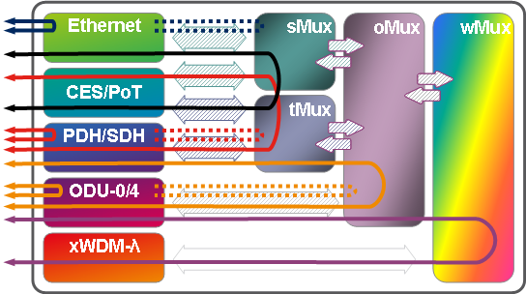

6. ábra: Általános infrastruktúrális berendezés-szerkezet

Az ilyen tulajdonságokkal bíró berendezések rendszerbe állításával kapcsolatban az egyik legfontosabb kérdés a megfelelő migrációs doktrína kialakítása, hisz egyrészt meg kell szabadulnunk a fölösleges egymásba ágyazásokból fakadó elbonyolítottságtól, valamint annak a hatékonyságot erőteljesen csökkentő hatásaitól (pl. PoS+Ethernet+IP, vagy Ethernet+CES+PPP+IP), sőt kényelmes lenne gondoskodnunk arról is, hogy teljesen megoldott legyen a szükséges állapot-információk hálózati réteg irányába történő átadása.

Megoldható ez akár újabb protokollok bevezetése nélkül is? Első pillantásra talán nem egészen tűnik így, de jó hír, hogy a csomag-alapú, valamint a TDM-orientált forgalom okosan történő szétválasztása révén, kölcsönhatásuk átértelmezésével magát a problémát kerülhetjük ki, méghozzá könnyedén.

De miért is nem dobtuk el akkor az időosztásos rendszereinket már tegnap? Miért is nem szabadulhatunk meg tőlük, amíg a GPS és a műholdvevők széles köre nagyon olcsóvá nem válik? Sok minden egyéb mellett elsősorban az időzítési pontosság kérdése miatt, hiszen ez a hagymányos távközlő rendszerek mindegyikében kimagaslóan/olcsón és jól/megbízhatóan megoldott. De nem feledhetjük, hogy a TDM-, és a csomag-alapú rendszerek közötti fázis-, és órajel-átadás –az egyre fejlettebb protokoll-megoldások ellenére– még mindig nehézkes, gyakran kerülőutas jellegű.

Minden esetre úgy tűnik, hogy az infrastruktúra-elemek szintjén sikeresen kialakítottuk a követelmények teljesítésének egy módját, így talán tovább is léphetünk a hálózati eszközök irányába.

A fejlődés-történet ez esetben is egy célszámítógéptől indul, melyben régebben –a vállalati követelmények alapján– az összes funkció egymáshoz integrált módon került megvalósításra. A szemléletmód fejlődésének egyik legkorábbi lépéseként a továbbítás (ún. „adat-sík”), és a vezérlési feladatok (ún. „kontrol-sík”) implementálását sikerült különválasztani. Ennek egyik legfontosabb eredményeként lehetőség nyílt arra, hogy a továbbítási kapacitást (ti. az adat-síkot) elosztottan építsék fel, tehát a rendszer-szintű terhelhetőséget skálázhatóvá tegyék, s egyúttal meg is növeljék. Ez magával hozta a ma is közkeletű „gerinchálózati router” fogalom létrejöttét, melyet gyakran összefoglalóan –bár nem feltétlenül mindig helyesen– használunk a nagy kapacitású berendezések teljes körére.

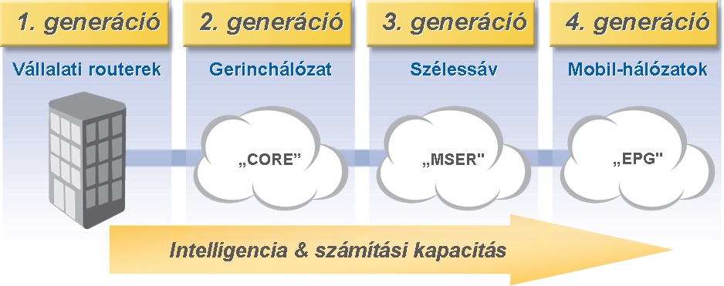
7. ábra: Router-generációk fejlődése

Természetes, hogy a fejlesztések itt nem álltak meg, hiszen az intelligens döntéshozatal képességét a hálózat pereméhez minél közelebb kell vinni. Ez a törekvés egyúttal azt a követelményt is magában hordozta, hogy a működést magukon az eszközökön belül is mindinkább elosztottá kellett alakítani. A következő lépés ennek érdekében pedig logikusan a kontrol-sík modulokig történő kiterjesztése volt, azok és így a teljes rendszer számítási kapacitásának növelése mellett.

Mivel a működés két esszenciális összetevőjének szétválasztásával arra is lehetőség nyílt, hogy a továbbítás autonóm funkcióvá váljék, a következő forradalmi lépés éppen az egyszerre több funkcióval is bíró gerinchálózati peremberendezés (l. „Multi-Service Edge Router”). Ebben a fázisban lehetőség nyílt már arra is, hogy az egyes modulok egymással közvetlenül kommunikáljanak – legalábbis az adattovábbítást illetőleg. A központi vezérlőhöz csak akkor kell fordulnak, ha eladdig ismeretlen forgalom érkezése, vagy a topológiai rendszer változása megköveteli.

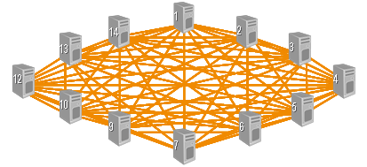
8. ábra: Teljesen elosztott hátlapi kommunikáció (csak adat-sík!)

Az ilyen fizikai kialakítás nagyobb szabadságot ad a szoftver-környezet szerkezete tekintetében is: Nem is történik más, mint a továbbítási feladatok ellátásához szükséges feldolgozási kapacitásra vonatkozó igények automatikus, forgalom-alapú megosztása a rendelkezésre álló erőforráskészlet (az installált modulok) felett, és a központi vezérlési adatok „dobozon belüli” villámgyors közzététele. Mindez oda vezet, hogy az összes hálózati funkció számára dedikált és elkülönített, így folyamatosan rendelkezésére álló, tehát előre kiszámítható teljesítmény kap. Ez a megoldás nemcsak eleve nagyobb megbízhatóságot nyújt, de mindenféle külön mechanizmus nélkül is lehetetlenné teszi, hogy bármely funkció túlterhelje a rendszer egészét, avagy válaszképtelenné váljon, netán a többiek elől extra kapacitást vonjon el – aminek „belátható/beláthatatlan” következményeit mindannyian ismerjük...
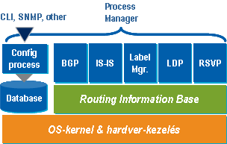
9. ábra: Erőforrás-dedikált általános szoftver architektúra

Lehet ezt a potenciális teljesítményt még tovább fokozni? Természetesen igen, méghozzá mind a hardveres, mind a szoftveres képességek tekintetében!

Elsődleges hardveres változtatásként csak át kell vállaltatni a modulokban lévő elektronikától a továbbítási feladatokat. Ezt akkor tudjuk pontosan tervezni, ha pontos elképzelésünk van róla, hány alternatív útvonalra van valójában egyszerre szükség a hátlapon? Úgy tűnik, hogy a hibatűrés látványosan emelhető, a szokásos 1+1 tartalékolás helyett a 6+2, illetve 3+1 megközelítés révén, ugyanakkor az elérhető átviteli teljesítmény is hathatósan feljavítható így. Ennek megfelelően a jelenlegi legerősebben optimalizált struktúra egy nyolcas kapcsoló-mátrix rendszer lehet, melyben azonban a sorbarendezés és az adattovábbítás továbbra is elosztott módon történik (l. Sch - Scheduler).

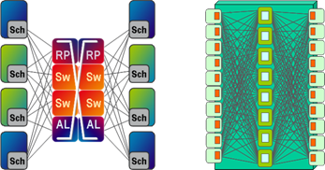

10. ábra: Modern hátlapi hardver-kialakítás

Ugyanakkor, az is nyilvánvaló, hogy az útvonal-kezelési („routing”), illetve riasztási információk gyűjtésére a „tradícionálisan megszokott” 1+1 biztonsági tartalék minden valószínűség szerint továbbra is elég marad. Ebben az helyzetben a nagy átbocsátási képességet alacsony késleltetéssel kombinált formában tudjuk megvalósítani – épp a kiindulásképpen megfogalmazott követelményeink szerint.

De hogy helyzetünket még tovább javítsuk, teremtsük meg a hosszú távú jövőállóság lehetőségét is, hogy a majdani hardver elemeket később egyszerűen tudjuk rendszerünkbe integrálni! Ennek érdekében egyetlen „aprócska” lépést kell megtennünk: Szoftvereink hordozhatóságának („portabilitásának”) minél magasabb szintre emelése érdekében kénytelenek vagyunk több (hardveres, továbbítási-, stb.) „absztrakciós réteg”-et építeni fizikai áramköreink és a vezérlő-logika közé (l. a következő ábra). Kissé összetettnek tűnő feladat, de tapasztalataink szerint megéri az erőfeszítést!

Amennyiben berendezésünket felkészítettük arra, hogy kiemelkedő továbbítási teljesítménye mellett minden forgalmat minőségi követelményeinek megfelelően továbbítson, vagy végződtessen –márpedig ezt eszközön belül megvalósítottuk– most már mondhatjuk, hogy hálózati funkciók szintjén is felkészültünk a kihívásokra.

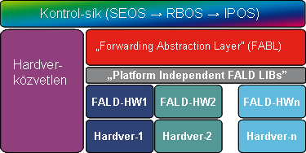
11. ábra: Hardver-független adat-sík megvalósítása

Az átviteli infrastruktúra, valamint az adat-hálózati környezet az alkalmazások megvalósítása és az azokhoz való hozzáférést elősegítő –e tekintetben előfeltételként kezelendő– szolgáltatások létesítése szempontjából persze még mindig „csak” a terítéshez nélkülözhetetlen, kommunikációs rendszerszintű adat-síkot fedheti le. Bármilyen közeli legyen is integrációja az informatikai rendszerekkel, a működés teljes értékűvé tételéhez a továbbított adatok magasabb szintű kontrolljának elosztott kezelését is biztosítanunk kell. Ehhez már olyan eszközökre van szükségünk, melyek a kívánt funkciók felhő jellegű megvalósításának szerves részévé tehetők. Minthogy ez is rendelkezésünkre áll, talán tényleg nem túlzás azt állítani, hogy három tipikus alkotóelemből, egyszerűen, ugyanakkor jól skálázhatóan építhetjük fel hálózatunk csomópontjait.

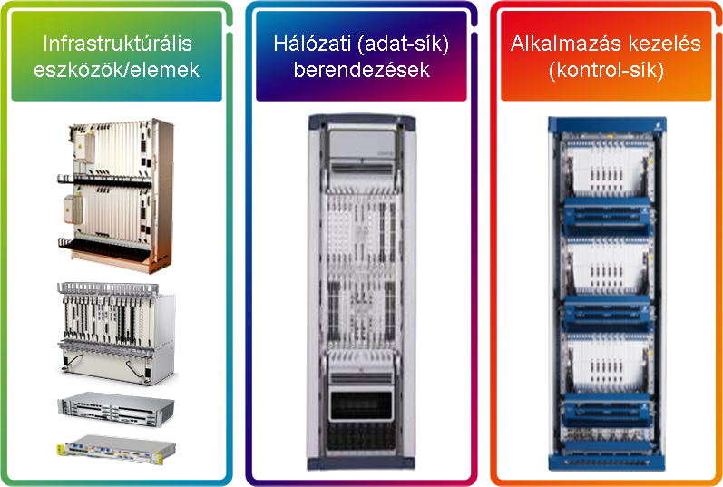
12. ábra: Hálózati csomópontok felépítésének alapelemei

Kialakítandó kommunikációs rendszereink egészét akkor van esélyünk hosszú távon is időt álló szerkezetűvé formálni, ha a kutatások felé fordítjuk figyelmünket. A felhasználói szokások változását elemezve szembe ötlő, hogy a hagyományos –központosított erőforrások, perifériális felhasználók– szemlélet mellett aligha fogjuk tudni hálózataink teljesítményét egyre fokozni. Kénytelenek leszünk megbarátkozni a gondolattal, hogy az elosztott (ti. felhő-alapú) alkalmazások adat-áramlása mind kevésbé lesz kiszámítható, tehát a jelzés-információk (ún. „signaling”) átvitele, a köztes tárolás (pl. CDN/TIC), illetve az állandó IP-szintű kapcsolat biztosítása már a közeljövőben egyre nagyobb jelentőségűvé válik. Ugyanakkor a csatlakozó berendezések száma, valamint –a videó-forgalom térnyerése révén– a megkövetelt átviteli kapacitás gyors növekedése mellett mind szigorúbb minőségi garanciákat kell tudnunk vállalni.
Mi lehet a megoldás? Ma még nehéz egy mondatban összefoglalni, de a jelenlegi kutatási eredmények már határozott irányt mutatnak: Fontos, hogy sokkal gyorsabban reagáljon a hálózat (pl. IP-FRR/FN), hogy minden csomópontban lehetőség legyen a biztonságtechnikai-, valamint a köztes tárolás (pl. proxy-funkciók) létesítésére. Persze legalább ennyire fontos, hogy az átviteli környezet is mindinkább végponttól végpontig terjedő topológia-kezelésre legyen képes, és mielőbb sort kerítsünk az MPLS-hez kötődő megoldások teljes körű integrációjára (ún. „Unified-MPLS”) is.

Úgy tűnik, jó úton járunk és minél kevésbé tekintjük egyfajta magunkkal hozott szükséges rossznak már kialakult IKT-s világunk egyes részeit, annál könnyebben kezdhetünk neki ténylegesen a jövőbe mutató integrációnak, megkeresve minden elem optimális helyét, Könnyedén alakíthatunk ki olyan infrastruktúrát, ahol mind a továbbítás, mind a köztes tárolás kifinomult kialakítása lehetővé teszi, hogy tisztán tartalom-, és felhasználó-alapú kommunikáció-t valósítsunk meg, egy valóban modern hálózatban. A végcél nem változik, bár folyamatos mozgásban van...

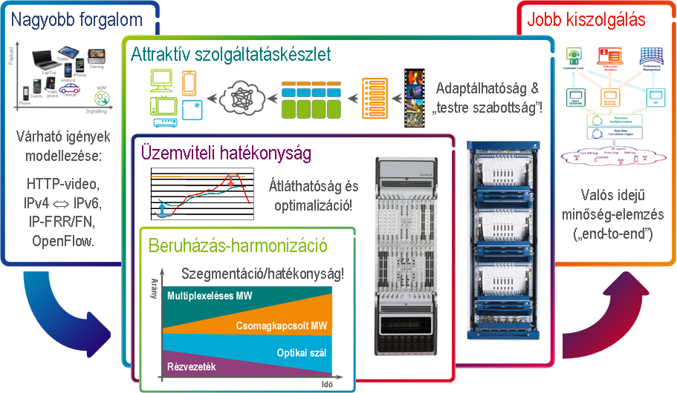
...valahogy így nézhet ki...

